DESIGN.S - TŘETÍ ROČNÍK MEZINÁRODNÍHO BIENÁLE STUDENTSKÉHO DESIGNU
UZÁVĚRKA PŘIHLÁŠEK
Technické muzeum v Brně ve spolupráci s dalšími předními univerzitami pořádá v roce 2018 třetí ročník mezinárodního bienále studentského designu. Do soutěže, jejímž hlavním tématem je průmyslový a produktový design, se mohou zapojit studenti nejen z vysokých škol v České republice, ale i ze zahraničí.
Své práce mohou předkládat studenti a čerství absolventi, jejichž práce nesmí být starší než tři roky od ukončení studia. Každý student může podat až 5 přihlášek (1 přihláška na 1 práci). Celkem tedy může přihlásit nejvýše 5 prací. Hlásit se mohou i kolektivy, kdy se na jednom návrhu, podílí více lidí. Nejzazší termín pro příjem přihlášek je 16. 3. 2018. Pravidla účasti a přihlášku zájemci naleznou na stránkách www.design-s.eu. V případě dalších otázek mohou psát na info@design-s.eu.
Nejlepší práce z oblasti produktového a průmyslového designu vybere po uzávěrce přihlášek komise složená z odborníků. Veřejnosti je představí v rámci výstavy s názvem Design.s 2018, která se uskuteční od 26. 6. 2018 –
16. 9. 2018 v prostorách Technického muzea v Brně (TMB). Vítězné práce komise vyhlásí na vernisáži dne 25. 6. 2018.
Bienále Technického muzea v Brně Design.s navazuje na tradici Design centra České republiky, které působilo v Brně od roku 1992 do roku 2007, a na dlouholetou tradici výstav absolventských prací v prostorách TMB studentů Ústavu konstruování Fakulty strojního inženýrství Vysokého učení technického v Brně (VUT) a Fakulty multimediálních komunikací Univerzity Tomáše Bati (UTB) ve Zlíně. Jeho cílem je prohlubování možnosti vzájemné reflexe mezi studenty a mladými absolventy, veřejností a také spolupráce s vysokými školami i firmami a podnikateli z oboru.

Organizátoři pro rok 2018:
Technické muzeum v Brně (TMB)
Vysoké učení Technické v Brně (VUT)
Fakulta multimediálních komunikací Univerzity Tomáše Bati ve Zlíně (FMK UTB)
Vysoká škola výtvarných umění v Bratislavě (VŠVU)
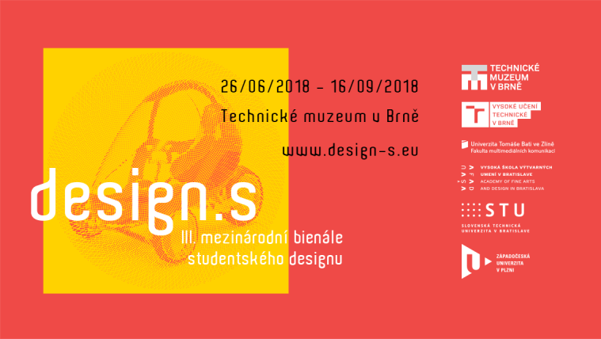

KONTAKT PRO NOVINÁŘE
Od dubna 2018
Klára Šikulová
mluvčí Technického muzea v Brně
tel.: 541 421 476; 777 055 377
e-mail: sikulova@tmbrno.cz

